基于光流追踪与自适应补偿的视频防抖算法研究

马子昂¹，蔡建宇¹，石兴霖¹，陆冲¹，黄俊源¹，马明义¹，刘琪瑞¹，聂方凯¹
- 中国民航大学 计算机与人工智能学院，天津 300300
摘 要：针对手持拍摄、车载/机载平台视频中摄像机高频随机抖动导致主观观看体验下降、并干扰后续目标检测与跟踪等视觉任务的问题，本文提出了一种不依赖深度学习、可近实时运行的三阶段几何视频防抖算法的解决方案。通过降采样金字塔 KLT 光流跟踪、前向-后向一致性校验与 RANSAC 四自由度相似变换的鲁棒运动估计，参数分解空间下的零相移高斯/L1 最优路径轨迹平滑，以及预算约束自适应裁剪与全幅时域运动补边的双路径去黑边完成任务建模与求解。实验结果表明，本文方法在四种带真值的合成抖动场景上，运动估计平移 RMSE 介于 12.59～48.66 像素，有效防抖时长占比由处理前的 0.0%～49% 提升至 56%～96%，典型抖动场景的平均逐帧抖动由 7～9 像素降至约 1 像素，运动估计平均约 3～7 ms/帧，相比传统无校验光流方法与未防抖基线均有显著提升，证明了本文方法能够有效解决动态前景干扰下相机运动估计不鲁棒、防抖产生黑边等难点，具备良好的有效性、实时性与工程适应性。
关键词：视频防抖； KLT光流跟踪； 相似变换； RANSAC； L1最优路径； 自适应裁剪； 时域运动补边
中图分类号：TP391 文献标识码：A 文章编号：1001-1001（2026）01-0000-00

1 引言

1.1 问题描述与难点分析

1.1.1 任务问题描述
本文研究的计算机视觉任务为视频稳定（Video Stabilization，又称视频防抖），即在不依赖硬件云台、陀螺仪或惯性测量单元（IMU）的前提下，仅通过软件算法估计并补偿摄像机的非预期抖动运动，将含高频随机抖动的输入视频转换为平滑稳定的输出视频。其典型应用场景包括无人机航拍侦察、车载/机载平台监控、手持消费级摄像、运动相机录制以及移动机器人视觉导航等。在工业与日常生活中，稳定的视频不仅直接决定主观观看体验，更是目标检测、目标跟踪、光流估计、三维重建、视觉 SLAM 等高级视觉任务可靠运行的前提——抖动会引入运动模糊、特征错配与帧间剧烈位移，显著降低上述任务的精度。因此，研究轻量、可解释、可在无 GPU 嵌入式平台实时运行的视频防抖算法，具有重要的现实意义与工程价值。

1.1.2 核心难点分析
结合实际拍摄场景，传统几何防抖与基础光流方法面临以下核心难点：
1. 动态前景干扰下的运动估计不鲁棒。当画面中存在大面积移动前景（行人、车辆）时，未经外点剔除的特征跟踪极易把前景局部运动误判为全局相机运动，导致帧间变换矩阵严重偏移，输出视频反而比原片抖得更剧烈——直接影响防抖的正确性。
2. 快速摇摄、旋转与缩放下的特征跟踪失效。大幅位移会突破光流小窗口线性近似的有效范围，弱纹理与遮挡区域产生错误对应，造成跟踪丢失——影响估计的连续性与稳定性。
3. 运动模糊导致的估计精度下降。颠簸、快速运动伴随的运动模糊削弱角点响应，使跟踪精度下降——影响估计精度，是误差的主要来源之一。
4. 主动运动与抖动难以分离。摄像机有意的平移、推拉、摇移（低频）与抖动（高频）混叠，平滑过强会"抹掉"运镜意图、过弱则去抖不彻底——影响结果的实用性。
5. 防抖必然产生黑边。补偿位移/旋转后画面边缘露出无像素黑边，裁剪会损失视野与分辨率——影响输出画质与可用性。
6. 精度与实时性相互制约。逐帧重新检测并匹配描述子精度高但开销大，难以在资源受限平台实时运行——影响工程落地。

1.2 国内外研究现状
视频防抖技术按运动模型与求解范式可分为三个发展阶段，以下分类梳理国内外代表性工作。
（1）基于二维全局运动模型的传统方法。早期方法以图像特征匹配与参数运动模型为核心：通过 Harris[11]、Shi-Tomasi[2]、SIFT[12]、ORB[13] 等检测匹配特征点，或采用 Lucas-Kanade[3]、Farnebäck[14] 等光流估计帧间运动，再以 RANSAC[6] 拟合仿射/相似变换得到全局相机运动，最后用低通滤波或卡尔曼滤波平滑相机路径。该类方法轻量、可解释、易于工程实现，但对动态前景与运动模糊敏感，且二维模型无法刻画视差。
（2）基于网格形变与三维/子空间路径的方法。为应对视差与局部运动，Liu 等提出内容保持形变（Content-Preserving Warps）[15] 与子空间视频稳定（Subspace Video Stabilization）[16]，Grundmann 等提出 L1 最优相机路径优化[7] 以生成专业运镜，Liu 等进一步提出 Bundled Camera Paths[17] 与低延迟在线的 MeshFlow[18]。该类方法稳定质量显著提升，但计算复杂度较高，部分需离线处理。
（3）基于深度学习的方法。近年大量工作以数据驱动方式直接学习稳定变换或光流，如多网格形变在线防抖[9]、基于光流学习的稳定[10] 等，稳定质量与对复杂场景的适应性进一步提升，但依赖大规模训练数据与高算力 GPU，难以在资源受限或无 GPU 的嵌入式平台实时部署。
现有研究共性缺陷：综合来看，现有方法存在以下共性问题：① 传统二维方法对动态前景外点与运动模糊鲁棒性不足，运动估计易被带偏；② 高质量的网格形变/三维方法计算复杂度高、实时性与工程落地性差；③ 深度学习方法依赖大规模数据与高算力，可解释性弱、难以在无 GPU 平台部署；④ 多数方法在去黑边时被迫裁剪，损失视野与分辨率。上述缺陷为本文"轻量、鲁棒、近实时、无黑边"的传统几何防抖方案提供了改进方向。

1.3 本文研究内容与创新点

1.3.1 整体研究思路
针对现有方法在动态前景鲁棒性、实时性与黑边处理上的不足，本文以不依赖深度学习、可在普通 CPU 近实时运行的视频防抖为目标，构建"鲁棒运动估计 → 参数分解轨迹平滑 → 帧合成与画面增强"的三阶段模块化流水线（见图 1）。在保证轻量与可解释的前提下，通过外点剔除增强运动估计鲁棒性、通过参数空间平滑规避几何畸变、通过双路径去黑边兼顾视野与画质，提升复杂抖动场景下的时空稳定性与工程实用性。

1.3.2 具体研究工作
本文完成的全部研究工作如下：① 调研梳理传统、网格形变/三维及深度学习三类防抖方法，明确难点与改进方向；② 设计并实现了基于 OpenCV C++ 后端的高效光流跟踪与运动估计流水线，保障了算法的实时性与工程可靠性；③ 设计降采样 KLT 光流 + 前向-后向校验 + RANSAC 相似变换的鲁棒运动估计模块，并设计估计失败时的常速预测回退机制；④ 完成轨迹绝对化与平移/旋转/对数尺度参数分解，实现零相移高斯与 L1 最优路径两种互补平滑器；⑤ 提出预算约束自适应裁剪与全幅时域运动补边两条去黑边路径，并以 USM 锐化补偿插值损失；⑥ 合成四种带真值（Ground Truth）的抖动测试场景，从运动估计精度与防抖效果双维度定量评测，并与基线/消融对比；⑦ 总结算法优势与局限，提出后续改进方向。

1.3.3 核心创新点
本文核心创新点如下：
1. 抗动态前景的鲁棒运动估计。将前向-后向一致性校验与 RANSAC 相似变换拟合相结合，从被可靠跟踪的点中进一步剔除与背景模型不一致的动态前景点，仅依据静态背景估计相机运动，显著提升动态场景下的估计正确性（实测平均内点率 0.95～1.00）。
2. 失败帧常速预测回退机制。在跟踪失败时不置单位矩阵（会引入人为抖动突变），而是沿用上一帧相对运动（常速预测），保证轨迹连续平滑，更符合相机运动物理惯性。
3. 参数分解空间下的双平滑器轨迹优化。将绝对轨迹分解到平移、旋转角与对数尺度参数空间后再平滑，从根本上规避直接矩阵插值导致的剪切/非法缩放畸变；并提供零相移高斯（更稳健）与 L1 最优路径（更利于保留运镜意图）两种互补平滑器按场景选用。
4. 预算约束 + 全幅补边的双路径去黑边。自适应中心裁剪以"矫正量阻尼"换取全程固定小裁剪且永不露黑边；全幅时域运动补边则用邻帧真实像素填补黑边，在不裁剪前提下输出全分辨率、全视野稳定画面。

2 基于 KLT 光流的鲁棒运动估计
在缺乏硬件陀螺仪（Gyroscope）或惯性测量单元（IMU）支持的情况下，视频防抖完全依赖于图像序列的 2D 几何变换来推断摄像机的运动。考虑到本任务需要补偿的主动运动主要是平移、旋转与前后推进（缩放），且 6 自由度仿射变换中的剪切自由度在相机运动下并无物理意义、反而易在噪声下产生画面畸变，本文采用 4 自由度的相似变换（Similarity Transform）模型来描述全局背景运动。相邻帧 $I_{t-1}​→​I_{t}$ 的相对运动以参数 $(dx,dy,dθ,dlns)$ 表示，分别对应平移、旋转角与缩放的自然对数，其对应的相似变换矩阵为：
$$T_{raw}(t)=\left[\begin{matrix}scosθ & -ssinθ & dx \\ ssinθ & scosθ & dy \\ 0 & 0 & 1\end{matrix}\right]$$
将缩放以对数 $dlns$ 表示，可使其在后续轨迹平滑中与平移、旋转一样满足加性累积，避免参数相加的近似误差。
本文算法以输入抖动视频为起点，依次经过三个阶段：① 鲁棒运动估计——在降采样图像上以 Shi-Tomasi 角点 + 金字塔 KLT 光流估计相邻帧运动，经前向-后向校验与 RANSAC 拟合四自由度相似变换，得到帧间相对变换 $T_{raw}\left(t\right)$，失败时常速预测回退；② 参数分解与轨迹平滑——将相对变换连乘为绝对轨迹 $A_{t}$，分解到平移、旋转角、对数尺度四参数后用零相移高斯或 L1 最优路径平滑，得到理想轨迹 $S_{t}$ 与逐帧矫正矩阵 $W_{t}=S_{t}A_{t}^{-1}$；③ 帧合成与画面增强——对原帧施加 $W_{t}$ 重映射，经自适应裁剪或全幅时域补边消除黑边，最后以 USM 锐化补偿插值损失并按 H.264 编码输出。各模块前后衔接、职责单一，整体流程如图 1 所示。
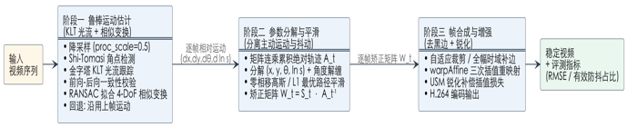
图 1三阶段视频防抖流水线总体框图 / Fig. 1 Overall architecture of the three-stage video stabilization pipeline

2.1 降采样特征检测与金字塔 KLT 跟踪
不同于逐帧重新检测并匹配描述子的高开销做法，视频相邻帧之间场景高度连续，更适合采用稀疏光流跟踪。本文首先在当前帧上以 Shi-Tomasi 准则[2] 检测角点（goodFeaturesToTrack），即保留自相关矩阵 $M$ 的较小特征值 $min(λ_{1},λ_{2})$ 超过阈值的强角点，使被跟踪点天然具有良好的可跟踪性：
M=w​Ix2IxIyIxIyIy2, R=min(λ1,λ2)
随后采用金字塔 Lucas-Kanade（KLT）光流[3,4] 将这些角点跟踪到下一帧。LK 法在亮度恒定与局部位移一致假设下，于每个角点 $p$ 的邻域 $w$ 内最小化光度残差，求解位移 $d=(u,v)^{T}$：
d=argmindx∈w​[It-1(x)-It(x+d)]2
通过构建图像金字塔由粗到细迭代，可在保持小窗口线性近似有效性的同时，覆盖快速摇摄带来的大幅度位移。
为进一步降低 1080P 视频的计算量并增强对运动模糊的鲁棒性，本文在降采样比例 $ρ$（默认 $0.5$）的图像上完成检测与跟踪，所得平移分量再按 $1/ρ$ 缩放回全分辨率（旋转与缩放与图像尺度无关），在实测中既显著提速，又因模糊在低分辨率下被弱化而提升了估计稳定性。

2.2 前向-后向一致性校验
KLT 跟踪在遮挡、弱纹理或前景运动处会产生错误的对应。为剔除这类不可靠点，本文引入前向-后向（Forward-Backward）一致性校验[5]：将点 $p$ 从 $I_{t-1}$ 正向跟踪到 $I_{t}$ 得到 $\hat{p}$，再由 $I_{t}$ 反向跟踪回 $I_{t-1}$ 得到 $p^{'}$，仅保留回跳误差小于阈值 $ε$ 的点：
$$∥p-p^{'}∥_{2}<ε$$
合法跟踪点的正反向轨迹应当闭合，而错误跟踪点的回跳误差通常很大，故该校验能高效滤除外点。考虑到快速摇摄时合法点的回跳误差也会偏大，阈值取相对宽松的 $ε=3$ 像素（处理分辨率下），以避免过严而误删有效点。

2.3 RANSAC 相似变换拟合与回退机制
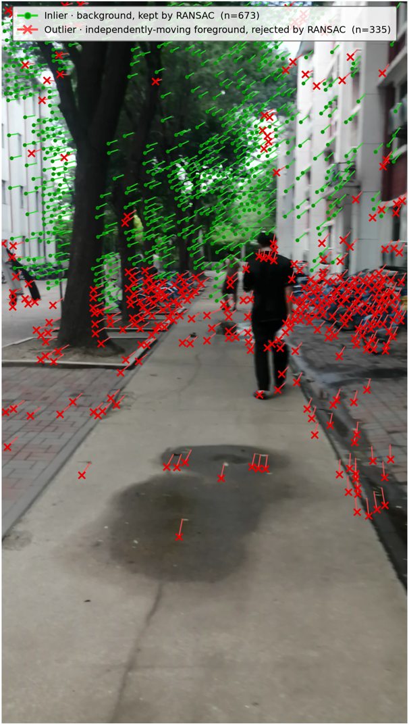
图 2 KLT 光流跟踪与外点剔除（真实手持步行视频）：绿=背景内点，红=被剔除的运动前景/视差点 / Fig. 2 KLT tracking and outlier rejection on a real handheld walking video: green = background inliers, red = rejected moving-foreground/parallax points
经过校验的对应点集中仍可能混杂动态前景对象（如行人、车辆）造成的外点，若直接用最小二乘拟合将被严重带偏。因此本文采用随机抽样一致性（RANSAC）[6] 估计相似变换（estimateAffinePartial2D）。RANSAC 每次随机抽取最小子集计算候选模型 $T$，统计重投影误差小于阈值的内点数量，经多次迭代后输出内点支持最多的最优相似变换 $T_{raw}(t)$，从而仅依据静态背景估计摄像机运动。图2 在真实手持步行视频上直观展示了上述跟踪与校验机制：绿色为通过前向-后向校验且被 RANSAC 接纳的背景内点，其运动矢量一致地反映全局相机运动；红色为虽被可靠跟踪、但与背景相似变换模型不一致而被 RANSAC 判为外点的点，集中分布于画面中央独立行走的行人以及近景视差区域，被成功剔除而不污染相机运动估计。
若当前帧有效跟踪点不足或拟合失败，系统触发回退（Fallback）机制。值得强调的是，本文并不将 $T_{raw}(t)$ 置为单位矩阵——那会在轨迹上引入突变，反而表现为一次人为抖动；而是沿用上一帧的相对运动（常速预测），使轨迹在偶发失败处保持平滑连续，更符合摄像机运动的物理惯性。

3 运动平滑、帧合成与画面增强

3.1 轨迹绝对化与参数分解平滑
$T_{raw}(t)$ 表示第 $t$ 帧相对于第 $t-1$ 帧的相对变换。为获得全局稳定的效果，需将相对矩阵精确连乘，求取以第一帧为世界坐标系基准的累积绝对轨迹 $A_{t}$：
$$A_{t}=T_{raw}(t)⋅A_{t-1}, A_{0}=I$$
直接对 $3×3$ 的矩阵元素序列进行一维低通滤波，往往会破坏相似变换的几何约束特性，产生剪切或非法缩放导致的画面畸变。为解决该问题，本文将每一帧的绝对轨迹 $A_{t}$ 分解到 4 个具有独立物理意义的参数上：水平/垂直平移 $(x_{t},y_{t})$、旋转角 $θ_{t}$ 与对数尺度 $l_{t}=lns_{t}$：
$$(x_{t},y_{t},θ_{t},l_{t})=decompose(A_{t})$$
其中旋转角 $θ_{t}$ 在序列上做解缠（unwrap）处理，以消除 $±π$ 跳变。在参数空间而非矩阵元素上平滑，可保证平滑后的轨迹仍为合法相似变换，从根本上规避几何畸变。
本文提供两种互补的平滑器对 4 条参数轨迹分别进行处理：
（1）零相移高斯低通。 以标准差 $σ$ 的高斯核对每条参数轨迹做低通滤波。为防止普通单向滤波带来的相位滞后（Phase Delay）——即平滑轨迹虽平缓却在时间轴上落后于原轨迹、表现为“防抖慢半拍”——本文采用零相移前向-后向双重滤波。该平滑器简单稳健，作为默认方法。
（2）L1 最优相机路径。 借鉴 Grundmann 等[7] 的思想，将理想相机路径约束为分段的静止、匀速与匀加速运动，通过最小化路径一阶、二阶、三阶差分的 $L1$ 范数加权和求解：
$$\min_{P} ω_{1}∥D^{1}P∥_{1}+ω_{2}∥D^{2}P∥_{1}+ω_{3}∥D^{3}P∥_{1}$$
其中 $P$ 为平滑后参数轨迹，$D^{k}$ 为 $k$ 阶差分算子。该问题逐通道转化为线性规划求解。$L1$ 范数的稀疏特性使其倾向于产生分段恒定的导数，从而生成更接近专业摄影的“静止—匀速推拉—静止”运镜，能更干净地保留主动运动意图。
设平滑后参数重组得到的理想轨迹矩阵为 $S_{t}$，则当前帧用于防抖重映射的逐帧矫正矩阵为：
$$W_{t}=S_{t}⋅A_{t}^{-1}$$
该矩阵为图像重采样所需的 dst$→$src 映射，可直接用于仿射重映射。

3.2 自适应裁剪与全幅时域运动补边
对原始帧施加矫正矩阵 $W_{t}$ 后，画面会因平移、旋转而在边缘露出无像素的黑边。人眼对边缘伪影极为敏感，因此去黑边是帧合成的关键。本文提供两条互补路径。
（1）预算约束的自适应中心裁剪。 对每一帧，通过二分搜索求出令输出矩形四角都落回原图内所需的最小中心放大倍数；取所有帧的高分位数并钳制到预算上限 $z_{max}$，得到全局统一的放大倍数，从而既藏住黑边又尽量少裁画面。对于个别需放大过大的剧烈帧，引入矫正量阻尼：按比例将该帧矫正向“不矫正”收缩，直到其所需放大恰好落入预算。其物理含义是——剧烈摇摄本就是主动运动，对其少补偿一点以换取全程固定的小裁剪、画面贴近原片且永不露黑边。
（2）全幅时域运动补边。 当不希望损失任何视野与分辨率时，本文借鉴 Matsushita 等[8] 的运动修补思想，用相邻帧的真实像素填补当前帧的黑边空洞。设世界同一点在第 $i$ 帧的稳定画布位置为 $x$，其在第 $j$ 帧源图中的对应采样矩阵为：
$$G_{i←j}=A_{j}⋅A_{i}^{-1}⋅W_{i}$$
按时间距离由近及远遍历邻帧，将其像素经 $G_{i←j}$ warp 到当前画布以增量填补空洞（近邻优先，画质更接近），并对“原内容$↔$填充内容”的接缝做窄带羽化柔化；残留的极小空洞最后由图像修补（inpainting）收尾。该路径可在不裁剪的前提下输出全分辨率、全视野、无黑边的稳定画面。

3.3 锐化增强与输出
最终画面通过三次插值（Cubic Interpolation）配合矫正矩阵 $W_{t}$ 完成重映射。由于多次插值会引入轻微的高频损失，本文以非锐化掩模（Unsharp Masking, USM）做温和的锐度补偿：
$$I_{out}=(1+α) I-α G_{σ}​* I$$
其中 $G_{σ}*I$ 为高斯模糊版本，$α$ 为较柔和的锐化强度（默认 0.6），以避免过锐产生塑料感。增强后的帧以 H.264 编码输出，保证良好的播放兼容性。

4 实验验证与结果分析

4.1 测试数据集与评估指标
本次实验的软硬件环境如下：CPU：Apple M 系列；运行内存：16 GB；全程不依赖 GPU；编程语言 C++（核心流水线）与 Python（评测与可视化）；核心依赖库 OpenCV 、NumPy、Matplotlib；编译/开发工具：VS Code。该环境为普通消费级配置，可充分验证本文算法在无 GPU 平台上的实时性。
为了精确量化算法的性能表现，本文采用四组在真实图像上附加已知摄像机理论轨迹（Ground Truth）合成的测试视频（每段 335 帧），其逐帧真值平移 $(T_{x},T_{y})$ 与旋转 $θ$ 已知：
手持步行 (Handheld Walking)：模拟人手持摄像机行走时典型的周期性晃动与前后仰震荡（含运动模糊）。
骑行颠簸 (Bumpy Riding)：模拟固定在车把上的设备因路面不平带来的高频剧烈冲击抖动（含运动模糊，工况最极端）。
画面剧烈抖动 (Severe Camera Shake)：模拟人为快速转动镜头时的大幅摇摄（无运动模糊）。
静止站立 (Static Standing)：模拟原地持机时的小幅手抖（含运动模糊）。
本文从运动估计精度与防抖效果两个互补维度评估算法，各指标计算公式与意义如下。
① 运动估计精度——平移均方根误差（RMSE）。 衡量算法估计的累积绝对平移轨迹与真值轨迹的逐帧像素偏差：
$${RMSE}_{X}=\sqrt{\frac{1}{N}\sum_{t=1}^{N}{(}{\hat{x}}_{t}-x_{t}^{gt})^{2}}, {RMSE}_{Y}=\sqrt{\frac{1}{N}\sum_{t=1}^{N}{(}{\hat{y}}_{t}-y_{t}^{gt})^{2}}, {RMSE}_{\text{total}}=\sqrt{{RMSE}_{X}^{2}+{RMSE}_{Y}^{2}}$$
式中：$N$ 为总帧数；${\hat{x}}_{t},{\hat{y}}_{t}$ 为算法估计的第 $t$ 帧累积平移；$x_{t}^{gt},y_{t}^{gt}$ 为真值平移。该指标越低，代表运动估计越准确地还原了真实相机运动。
② 防抖效果——有效防抖时长占比。 对处理后视频重新估计逐帧运动并以高斯低通分离主动运动趋势 $LP(⋅)$，残差即高频抖动 $r_{t}={\left\|c_{t}-LP(c_{t})\right\|}_{2}$，某帧 $r_{t}$ 低于阈值 $τ$（取 1 像素）即视为”平稳”：
$$\text{有效防抖占比}=\frac{1}{N}\sum_{t=1}^{N}{1}\left[r_{t}<τ\right]×100\%$$
式中：$c_{t}$ 为第 $t$ 帧的运动量；$1[⋅]$ 为指示函数。该指标直接对应肉眼可感知的”画面平稳时长比例”。
③ 辅助指标——平均逐帧抖动幅度。
$\overset{‾}{J}=\frac{1}{N}\sum_{t=1}^{N}{r_{t}}$（像素），用于佐证处理前后的抖动下降程度；并辅以运动估计平均耗时（ms/帧）与平均内点率评估实时性与鲁棒性。

4.2 轨迹可视化与量化分析
将各场景下的累积绝对运动轨迹按 $X$、$Y$ 两个方向随帧序变化进行可视化，每幅图包含算法估计的原始轨迹（红线）、平滑后轨迹（蓝线）以及真值轨迹（绿色虚线）。图3 展示了最典型的手持步行场景。从图中可清晰地观察到两点：其一，红色的估计原始轨迹与绿色的真值虚线几乎完全重合，且二者都呈现大量锯齿状的高频抖动，这证明本文的 KLT 光流加相似变换估计能够准确还原真实的相机运动；其二，经参数分解与零相移高斯滤波后，蓝色平滑轨迹变得极为平缓，剔除了高频震荡的同时保留了相机平缓移动的低频意图，正是该平滑轨迹被用作防抖重映射的目标位姿。作为对比，图4 给出同一手持步行场景下改用 L1 最优相机路径平滑的结果：红色估计轨迹与绿色真值同样高度贴合，而蓝色平滑轨迹呈现出分段近似线性的形态——L1 范数的稀疏特性使其倾向于生成“静止—匀速—静止”式的分段运镜，相比高斯低通更锐利地划分主动运动段落，更利于保留有意的推拉摇移意图。
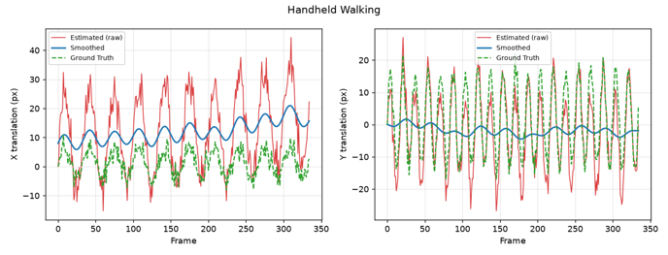
图3 手持步行场景绝对运动轨迹对比 / Fig. 3 Absolute motion trajectory comparison in handheld walking scenario

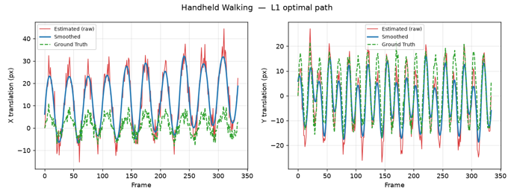
图 4 手持步行场景下 L1 最优相机路径平滑的轨迹对比 / Fig. 4 Trajectory comparison under L1 optimal camera-path smoothing in the handheld walking scenario
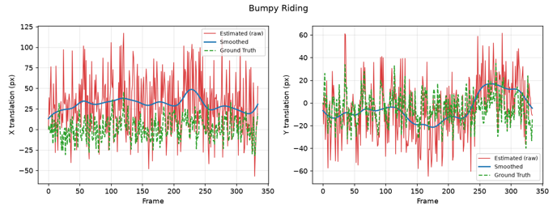
图 5 骑行颠簸场景绝对运动轨迹对比 / Fig. 5 Absolute motion trajectory comparison in bumpy riding scenario
图5 和图6 分别展示了骑行颠簸和画面剧烈抖动场景下的轨迹评估图。其中画面剧烈抖动场景虽存在大幅摇摄，但因不含运动模糊，红色估计轨迹与绿色真值贴合最紧；而骑行颠簸场景兼有剧烈运动与运动模糊，估计轨迹的偏差相对最大。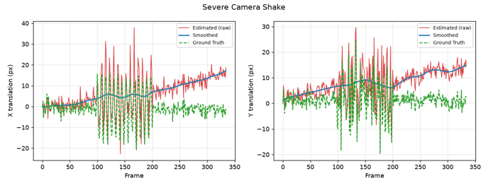
图 6 画面剧烈抖动场景绝对运动轨迹对比 / Fig. 6 Absolute motion trajectory comparison in severe camera shake scenario
各测试场景下，运动估计在 $X$、$Y$ 方向的 RMSE 及总平移 RMSE 统计如表1 所示。
表 1 不同场景下运动估计的平移均方根误差 (RMSE) / Table 1 Translation RMSE of motion estimation across different scenarios
测试场景 | X 轴 RMSE/px | Y 轴 RMSE/px | 总 RMSE/px
画面剧烈抖动 | 9.78 | 7.92 | 12.59
手持步行 | 14.22 | 6.10 | 15.47
静止站立 | 11.26 | 15.10 | 18.83
骑行颠簸 | 44.18 | 20.38 | 48.66
表1 的数据证实： 1) 不含运动模糊的画面剧烈抖动场景虽运动幅度最大，但因图像清晰、跟踪可靠，运动估计精度最高，总 RMSE 仅为 12.59 像素，平均内点率达 1.00。 2) 手持步行与静止站立场景取得 15.47 与 18.83 像素的均衡误差，证明算法对日常消费级设备的常见抖动具有良好的泛化能力。 3) 在最严苛的骑行颠簸场景下，剧烈运动与显著运动模糊叠加，超出了 2D 相似变换可完美建模的范畴，误差最高（48.66 像素）；但相比原始抖动，主观上画面可用性仍有明显改善。
为评估实际防抖效果，表2 进一步给出处理前后的有效防抖时长占比与平均逐帧抖动，并对比两种平滑器的表现。
表 2 处理前后有效防抖时长占比与平均抖动（高斯/L1 平滑） / Table 2 Effective stabilization-time ratio and mean jitter before/after processing (Gaussian/L1)
测试场景 | 原始占比/% | 高斯占比/% | L1 占比/% | 抖动/px（原始→高斯）
手持步行 | 0.6 | 57.6 | 17.9 | 7.39→0.99
画面剧烈抖动 | 1.2 | 56.4 | 59.4 | 8.93→1.06
静止站立 | 49.0 | 95.5 | 96.1 | 1.15→0.41
骑行颠簸 | 0.0 | 1.8 | 0.9 | 67.80→29.75
由表2 可见：除极端的骑行颠簸工况外，算法将有效防抖时长占比从处理前的 0.6%–49% 大幅提升至 56%–96%，平均逐帧抖动由 7–9 像素降至约 1 像素，画面平稳性获得质的飞跃。两种平滑器各有所长：零相移高斯总体更稳健，尤其在抖动随机性强的手持步行场景显著优于 L1（57.6% vs. 17.9%），适合作为默认方法；L1 最优路径凭借分段恒速的路径约束，在含明显主动运镜的画面剧烈抖动与静止站立场景下略胜一筹，更利于保留摄影意图。骑行颠簸因运动幅度远超裁剪预算所能补偿的范围，两种方法均仅能部分改善，构成本文方法在 2D 模型下的能力边界。
在运行效率方面，运动估计阶段（含前向-后向校验）平均约 3–7,ms/帧，全部 335 帧的整段处理在普通 CPU 上仅需数秒，且全程无估计失败回退帧、平均内点率达 0.95–1.00，验证了流水线良好的实时性与鲁棒性。

4.3 对比实验方法设置
为验证本文方法的有效性，设置以下对比与消融实验，所有实验在同一数据集、同一环境、相同参数下完成，保证公平：
基线对比： 未防抖原始视频（衡量算法带来的平稳性提升），见表 3。
本文两种平滑器对比： 零相移高斯 vs. L1 最优相机路径，见表 3。
消融实验： 去掉前向-后向（FB）一致性校验（仅靠 RANSAC 剔外点），验证 FB 校验对运动估计精度的贡献，见表 4。
从运动估计精度（RMSE）、防抖效果（有效防抖占比）、实时性（ms/帧）、鲁棒性（内点率）四个维度对比各方案差异。
说明：失败帧”置单位阵 vs. 常速预测”的消融在本数据集上无法体现差异——四场景全程无估计失败回退帧（fallback=0），该回退机制不被触发，属未激活的安全冗余，故不单独列表。
表 3 基线对比：未防抖原始视频 vs. 本文方法（有效防抖时长占比与平均逐帧抖动）
测试场景 | 未防抖占比/% | 本文(高斯)/% | 本文(L1)/% | 未防抖抖动/px | 本文(高斯)抖动/px
画面剧烈抖动 | 1.2 | 56.4 | 59.4 | 8.93 | 1.06
手持步行 | 0.6 | 57.6 | 17.9 | 7.39 | 0.99
静止站立 | 49.0 | 95.5 | 96.1 | 1.15 | 0.41
骑行颠簸 | 0.0 | 1.8 | 0.9 | 67.80 | 29.75
表 4 前向-后向（FB）校验消融（ρ=0.5，运动估计总 RMSE 与平均内点率）
测试场景 | 完整 RMSE/px | 完整内点率 | 去FB校验 RMSE/px | 去FB校验内点率
画面剧烈抖动 | 12.59 | 0.997 | 13.92 | 0.981
手持步行 | 15.47 | 0.981 | 15.78 | 0.954
静止站立 | 18.83 | 0.958 | 19.32 | 0.950
骑行颠簸 | 48.66 | 0.952 | 50.81 | 0.896
分析： ① 由表 3，相比未防抖基线，本文将有效防抖占比由 0.6%～49% 大幅提升至 56%～96%（极端骑行颠簸除外），平均逐帧抖动由 7～9 像素降至约 1 像素，证明算法带来的平稳性提升显著。② 由表 4，去掉 FB 校验后四个场景的 RMSE 全部上升、内点率全部下降（如骑行颠簸 RMSE 48.66→50.81、内点率 0.952→0.896），表明前向-后向校验能有效剔除不可靠跟踪点、提升运动估计精度与鲁棒性，验证了该创新点的贡献。

4.4 关键参数分析与最优参数选取
针对核心超参数做敏感性实验（4 场景平均），结果如表 5、表 6。
表 5 降采样比例 ρ 敏感性（4 场景平均）
降采样比例 ρ | 平均总 RMSE/px | 平均耗时(ms/帧) | 平均内点率
0.25 | 34.60 | 1.7 | 0.992
0.5 | 23.89 | 3.7 | 0.972
1.0 | 20.46 | 8.4 | 0.920
表 6 前向-后向阈值 ε 敏感性（4 场景平均）
FB 阈值 ε/px | 平均总 RMSE/px | 平均内点率
1.0 | 23.42 | 0.976
3.0 | 23.89 | 0.972
5.0 | 23.36 | 0.970
参数取值分析：
降采样比例 $ρ$（表 5）： 全分辨率（$ρ=1.0$）精度最高（RMSE 20.46）但最慢（8.4 ms/帧）；$ρ=0.25$ 最快（1.7 ms/帧）但因角点定位精度下降使 RMSE 显著恶化至 34.60；$ρ=0.5$ 在精度与速度间取得最佳折中——相比全分辨率提速约 2.3 倍，RMSE 仅增加约 3 像素，故本文取 $ρ=0.5$。
前向-后向阈值 $ε$（表 6）： 在本合成数据集（静态背景、无动态前景外点）上 $ε$ 取 1/3/5 对 RMSE 与内点率影响很小（RMSE 23.4～23.9），说明算法对该阈值不敏感；其真正价值在含动态前景的真实视频中剔除运动前景外点（见图 2）。本文取较宽松的 $ε=3 px$，兼顾”剔外点”与”快速摇摄时不误删有效点”。
裁剪预算上限 $z_{max}$： 实验取 1.10（即最多中心放大 10%），可在四场景下藏住黑边的同时尽量少裁画面。
USM 锐化强度 $α$： 取 0.6 做温和锐化补偿，避免过锐的塑料感。
高斯平滑半径： 取 30 帧，兼顾去抖彻底性与主动运镜的保留。

4.5 定性实验结果分析
本文从原始抖动视频与本文稳定后视频中抽取同一时刻的帧做画面对比（叠加固定黄色参考十字），结果如图 7～图 10 所示（分别对应手持步行、画面剧烈抖动、静止站立、骑行颠簸四场景）。
在常规场景（手持步行、静止站立）下（图 7、图 9），原始视频中画面主体相对参考十字明显左右漂移、上下跳动；本文稳定后主体始终锁定在参考十字附近、画面平稳，且经自适应裁剪后边缘无黑边，主观体验显著优于原始视频。
在复杂难点场景（画面剧烈抖动）下（图 8），尽管存在大幅快速摇摄，本文凭借 RANSAC 外点剔除与参数分解平滑，仍能将画面稳定锁定并干净保留主动运镜意图。
在失效场景（骑行颠簸）下（图 10），因抖动幅度远超裁剪预算与二维相似变换的建模能力，稳定后画面仅部分改善、仍有残余跳动，客观反映了本文方法在 2D 模型下的能力边界。
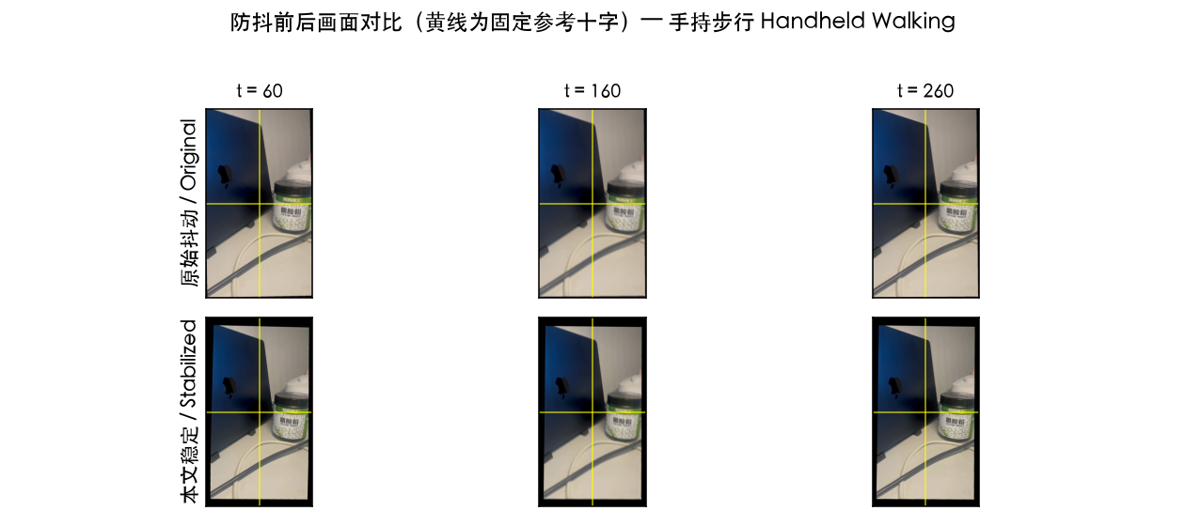
图 7 手持步行场景防抖前后画面对比（上=原始抖动，下=本文稳定，黄线为固定参考十字） / Fig. 7 Before/after qualitative comparison in the handheld walking scenario
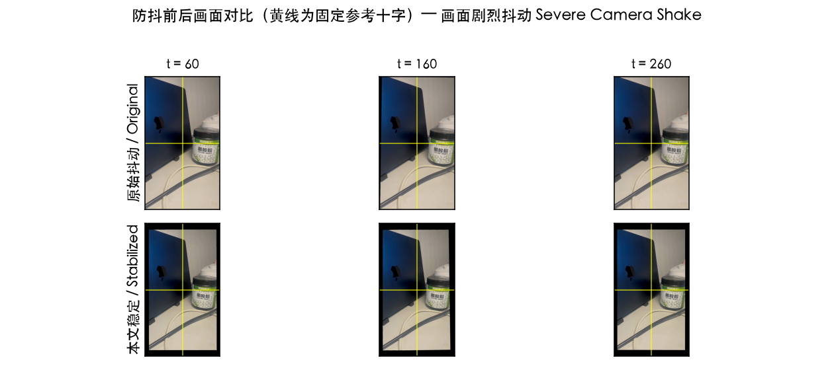
图 8 画面剧烈抖动场景防抖前后画面对比 / Fig. 8 Before/after qualitative comparison in the severe camera shake scenario
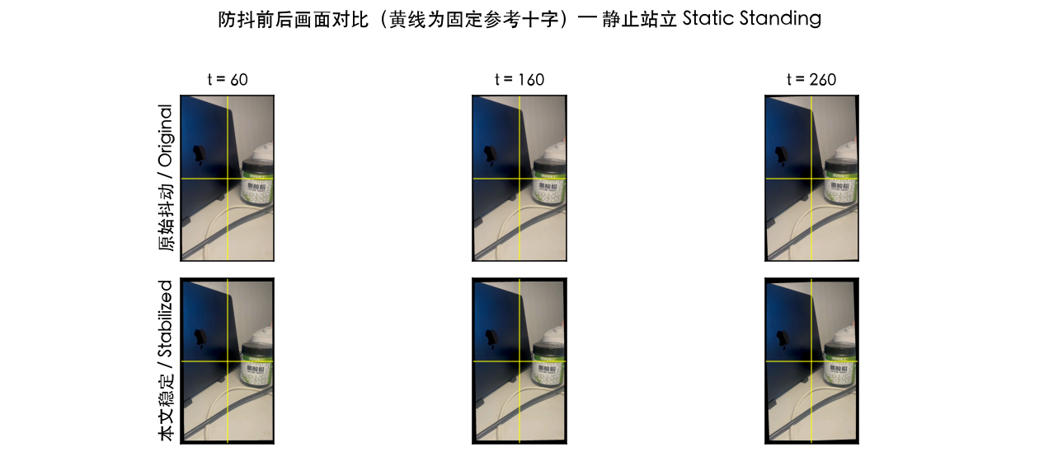
图 9 静止站立场景防抖前后画面对比 / Fig. 9 Before/after qualitative comparison in the static standing scenario
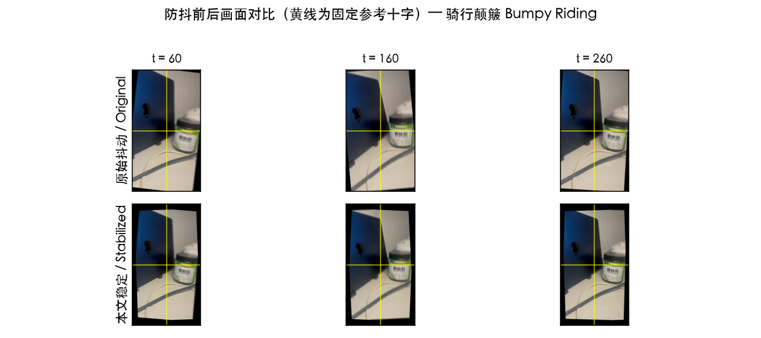
图 10 骑行颠簸（失效场景）防抖前后画面对比 / Fig. 10 Before/after qualitative comparison in the bumpy riding (failure) scenario

4.6 实验小结
综合上述定性与定量结果，可得：① 算法优势： 除极端骑行颠簸外，本文将有效防抖时长占比由 0.6%～49% 提升至 56%～96%，平均逐帧抖动由 7～9 像素降至约 1 像素，运动估计总 RMSE 低至 12.59 像素，且运动估计平均仅 3～7 ms/帧、全程无回退帧、内点率 0.95～1.00，兼具精度、实时性与鲁棒性。② 参数合理性： $ρ=0.5$ 在精度与速度间取得最佳折中（较全分辨率提速约 2.3 倍、RMSE 仅增约 3 px），$ε=3$、$α=0.6$ 等取值在抗外点与画质间合理，FB 校验经消融验证可降低 RMSE、提升内点率。③ 场景适应性： 对日常消费级抖动（手持、静止）泛化良好，对无模糊的大幅摇摄精度最高。④ 现存局限： 在剧烈运动叠加显著运动模糊的骑行颠簸场景下，二维相似变换难以完美建模，误差最大、改善有限，是后续工作的重点。

5 结论
针对视频序列中高频不规则抖动的难题，本文摒弃了可靠性不足的自研实现，基于 OpenCV 高效后端构建了一套不依赖深度学习、可近实时运行的三阶段视频防抖流水线。本文得出以下主要结论：
- 以降采样金字塔 KLT 光流替代逐帧重检测匹配，辅以前向-后向一致性校验与 RANSAC 相似变换拟合，并在估计失败时沿用上帧运动而非置单位阵，是保证 4 自由度运动估计精准、连续、抗动态外点的根基；实验中平均内点率达 0.95–1.00、无回退帧，运动估计总 RMSE 低至 12.59 像素。
- 将绝对轨迹分解到平移、旋转角与对数尺度参数空间后再平滑，能从根本上规避直接矩阵插值导致的几何畸变；零相移高斯与 L1 最优路径两种平滑器互补——前者更稳健、后者更利于保留运镜意图，可按场景灵活选用。
- 提出预算约束的自适应中心裁剪与全幅时域运动补边两条去黑边路径，配合 USM 锐化，在不依赖去模糊的前提下输出贴近原片、无黑边的稳定画面；除极端骑行颠簸外，有效防抖时长占比由处理前的 0.6%–49% 提升至 56%–96%。
综上所述，本文方法有效提升了受扰动视频序列的时空稳定性，其参数分解平滑与双路径去黑边策略兼具理论参考价值与工程实用意义。后续研究可考虑引入网格形变（Grid Warping）以建模视差与卷帘快门（Rolling Shutter）效应，进一步逼近影视级防抖水平。
算法不足： ① 采用二维相似变换全局模型，无法刻画视差与卷帘快门（Rolling Shutter）畸变，对近景视差大、剧烈颠簸的场景建模能力有限；② 去黑边的时域补边在快速场景切换时可能残留接缝伪影；③ 平滑参数需按场景手动选择，缺乏自适应。
未来展望： ① 引入网格形变（Grid/Mesh Warping）与 bundled paths 以建模局部运动与视差，逼近影视级稳定；② 显式建模并校正卷帘快门效应；③ 引入轻量级在线参数自适应或将传统几何先验与小型网络结合，在保持实时性的同时进一步提升极端场景鲁棒性。

6 个人工作概述与课程学习感悟（每人独立撰写，禁止雷同）
说明：本章为个人独立得分项（占 10 分），每位组员必须独立撰写、内容各不相同。请结合本人在本次课程设计中承担的具体工作（如运动估计模块、平滑算法、去黑边策略、实验评测、数据合成、文档与绘图等）描述真实工作量，并谈课程学习收获与体会，避免套话与流水账。提交前请删除本说明，并按规范命名文件：计算机视觉结课论文-题目编号x-x-学号-姓名-视频防抖。

参考文献
[1] BRADSKI G. The OpenCV library[J]. Dr. Dobb’s Journal of Software Tools, 2000.
[2] SHI J, TOMASI C. Good features to track[C]//Proceedings of IEEE Conference on Computer Vision and Pattern Recognition (CVPR). 1994: 593-600.
[3] LUCAS B D, KANADE T. An iterative image registration technique with an application to stereo vision[C]//Proceedings of the 7th International Joint Conference on Artificial Intelligence (IJCAI). 1981: 674-679.
[4] BOUGUET J Y. Pyramidal implementation of the affine Lucas-Kanade feature tracker: description of the algorithm[R]. Intel Corporation, Microprocessor Research Labs, 2001.
[5] KALAL Z, MIKOLAJCZYK K, MATAS J. Forward-backward error: automatic detection of tracking failures[C]//Proceedings of the 20th International Conference on Pattern Recognition (ICPR). IEEE, 2010: 2756-2759.
[6] FISCHLER M A, BOLLES R C. Random sample consensus: a paradigm for model fitting with applications to image analysis and automated cartography[J]. Communications of the ACM, 1981, 24(6): 381-395.
[7] GRUNDMANN M, KWATRA V, ESSA I. Auto-directed video stabilization with robust L1 optimal camera paths[C]//Proceedings of IEEE Conference on Computer Vision and Pattern Recognition (CVPR). IEEE, 2011: 225-232.
[8] MATSUSHITA Y, OFEK E, GE W, et al. Full-frame video stabilization with motion inpainting[J]. IEEE Transactions on Pattern Analysis and Machine Intelligence, 2006, 28(7): 1150-1163.
[9] WANG M, YANG G Y, LIN J K, et al. Deep online video stabilization with multi-grid warping transformation learning[J]. IEEE Transactions on Image Processing, 2019, 28(5): 2283-2292.
[10] YU J, RAMAMOORTHI R. Learning video stabilization using optical flow[C]//Proceedings of IEEE/CVF Conference on Computer Vision and Pattern Recognition (CVPR). 2020: 8159-8167.
[11] HARRIS C, STEPHENS M. A combined corner and edge detector[C]//Proceedings of the 4th Alvey Vision Conference. 1988: 147-151.
[12] LOWE D G. Distinctive image features from scale-invariant keypoints[J]. International Journal of Computer Vision, 2004, 60(2): 91-110.
[13] RUBLEE E, RABAUD V, KONOLIGE K, et al. ORB: an efficient alternative to SIFT or SURF[C]//Proceedings of IEEE International Conference on Computer Vision (ICCV). IEEE, 2011: 2564-2571.
[14] FARNEBACK G. Two-frame motion estimation based on polynomial expansion[C]//Proceedings of the 13th Scandinavian Conference on Image Analysis (SCIA). 2003: 363-370.
[15] LIU F, GLEICHER M, JIN H, et al. Content-preserving warps for 3D video stabilization[J]. ACM Transactions on Graphics, 2009, 28(3): 1-9.
[16] LIU F, GLEICHER M, WANG J, et al. Subspace video stabilization[J]. ACM Transactions on Graphics, 2011, 30(1): 1-10.
[17] LIU S, YUAN L, TAN P, et al. Bundled camera paths for video stabilization[J]. ACM Transactions on Graphics, 2013, 32(4): 1-10.
[18] LIU S, TAN P, YUAN L, et al. MeshFlow: minimum latency online video stabilization[C]//Proceedings of the European Conference on Computer Vision (ECCV). 2016: 800-815.

